 |  | HopeMDM 为OTC贸易公司增加到产品大类控制权限）
 |  | 软件技术规格说明书
 |  | QMS2013
文件版次： | QMS2013
 |  | 文档编号
 |  | 分册名称 | MDM20150422 |  |  | 版本号 | 1.0
 |  | 总页数 |  |  |  | 第册/共册
 |  | 编制 |  | 正文 |  | 附录
 |  |  |  | 审批 |  | 生效日期
 |  | 沈阳东软软件股份有限公司

修改记录
版本号 | 变更控制报告  编号 | 更改条款及内容 | 更改人 | 审批人 | 更改日期
V1.0 |  |  | 刘志龙

目 录

1 引言 5
1.1 文档编制目的 5
1.2 背景 5
2 软件概述 5
2.1 软件范围定义 5
2.2 系统特性概述 5
3 接口需求 6
3.1 用户界面 6
3.2 软件接口 6
4 需求规格 7
4.1 逻辑数据分析（DA-1） 7
4.1.1 系统特性说明 7
4.1.2 功能需求 7
4.1.3 界面需求 7
4.2 接口数据分析（DA-2） 8
4.2.1 系统特性说明 8
4.2.2 功能需求 8
4.2.3 界面需求 8
4.3 数据明细分析（DA-3） 8
4.3.1 系统特性说明 8
4.3.2 功能需求 9
4.3.3 界面需求 9
4.4 统计数据分析（DA-4） 9
4.4.1 系统特性说明 9
4.4.2 功能需求 9
4.4.3 界面需求 10
4.4.4 统计界面需求 10
5 数据库功能需求 11
5.1 数据表需求 11

1 引言

文档编制目的

1、增加人员角色分片表新增一个上级编码的维度
2、为OTC贸易公司增加到产品大类控制权限

背景

1、增加人员角色分片表新增一个上级编码的维度
2、为OTC贸易公司增加到产品大类控制权限

接口需求

用户界面

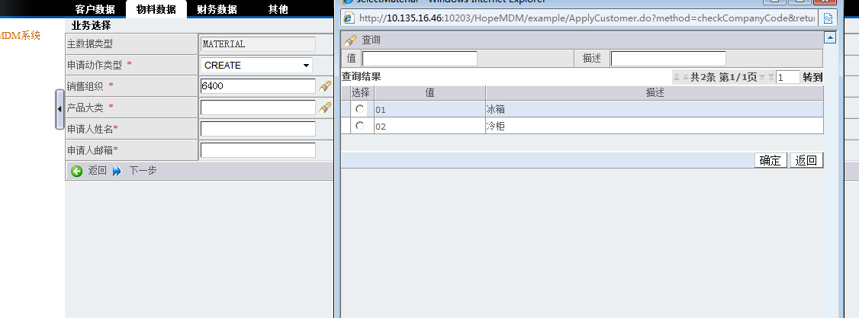
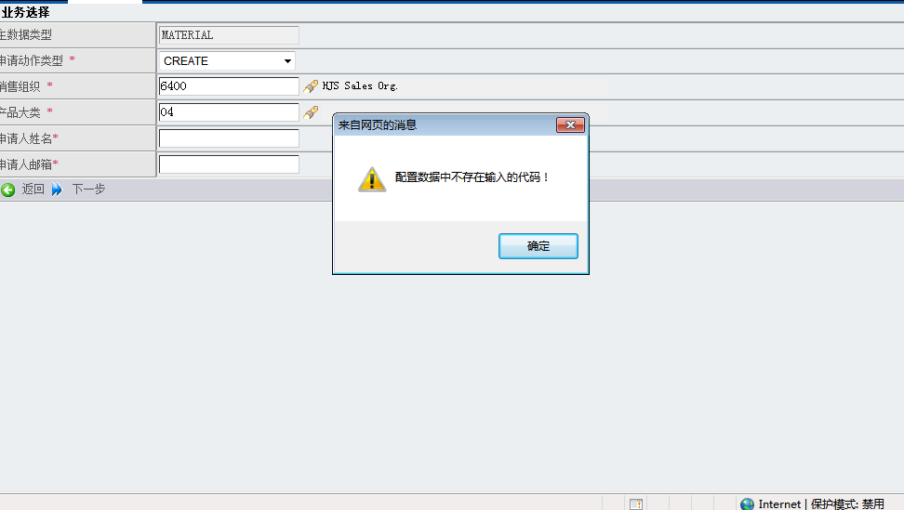
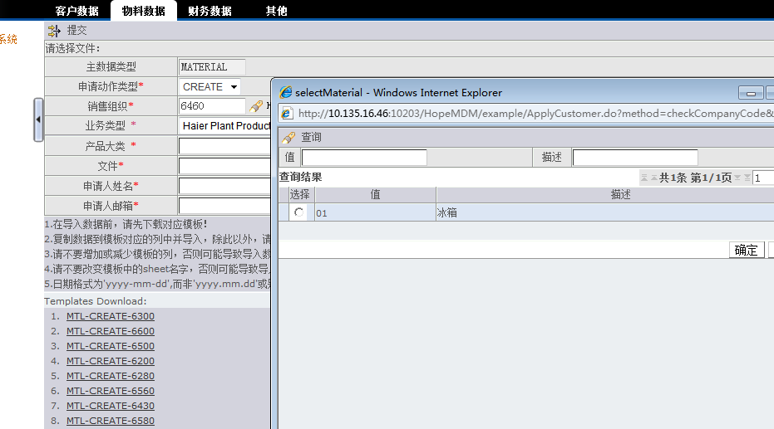

软件接口
2015年4月13日15:34:01
liuzhilong
---
需要产品大类角色分片的公司代码
从配置项中读出公司代码
页面初始化的时候（init（））赋值 用于判断
HopeMDM 为OTC贸易公司增加到产品大类控制权限
*/
var companyCodeArray=[];
/**
[-----------------------------]
*/

//2015年4月13日15:36:35
//liuzhilong
//需要产品大类角色分片的公司代码
//从配置项中读出公司代码
//页面初始化的时候（init（））赋值 用于判断
//HopeMDM 为OTC贸易公司增加到产品大类控制权限
<%for (String companyCodeN:companyCodeList){%>
companyCodeArray.push('<%=companyCodeN%>');
<%}%>
companyCodeArray.push('6460');

数据库功能设计

数据表设计
